Инструкция по действиям персонала и воспитанников при возникновении ЧС

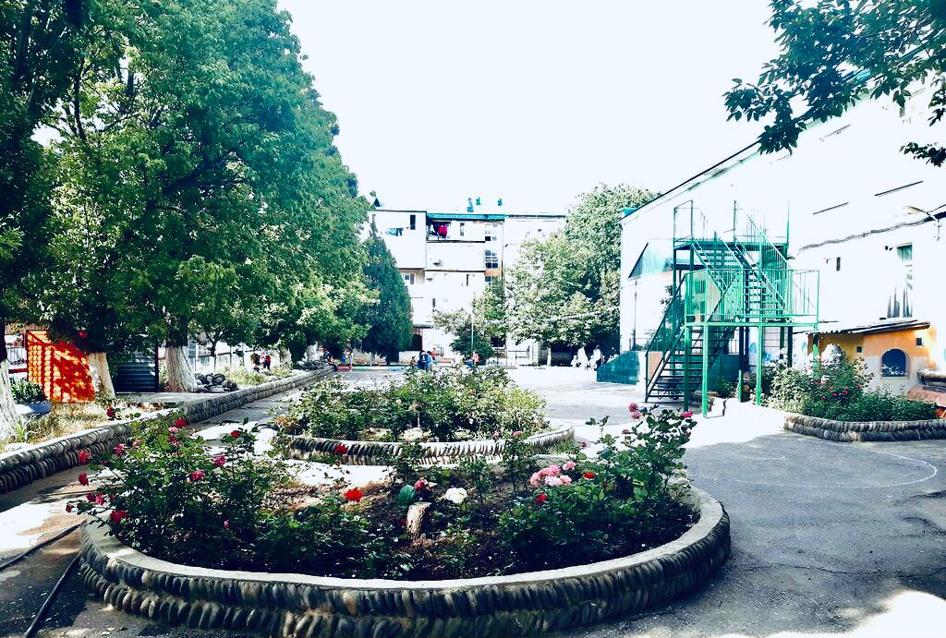
I. Алгоритм действий воспитателей при возникновении (угрозе возникновения)
чрезвычайной ситуации в здании МБДОУ «Д/С № 35»
1. Немедленно сообщить о возникновении (угрозе возникновения) чрезвычайной ситуации администрации.
2. Организовать экстренную эвакуацию воспитанников из МБДОУ «Д/С № 35», согласно схемы эвакуации. Воспитатель, во время всей эвакуации, находится с воспитанниками.
3. При завершении эвакуации проверить наличие воспитанников. О результатах проверки доложить администрации МБДОУ «Д/С № 35»,
4. Обеспечить порядок на месте расположения учащихся и их безопасность.
5. Действовать согласно распоряжений администрации МБДОУ «Д/С № 35»,
6. При получении сообщения об угрозе теракта по телефону, ни в коем случае не класть телефонную трубку на аппарат. Сообщить о звонке по телефонам 101, 102.
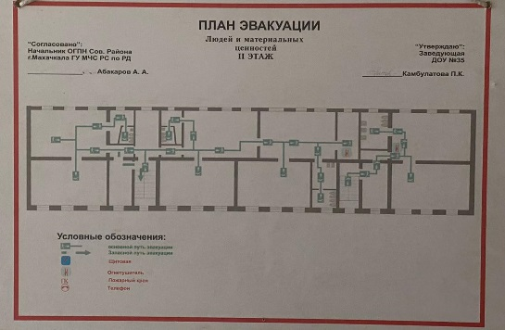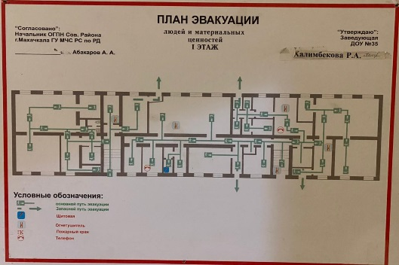
II. Общие требования и правила поведения учителя и учащихся при угрозе ЧС
Общие правила поведения учителя:
1. действия воспитателей при авариях, катастрофах и стихийных бедствиях должны основываться на инструкциях памятках, разработанных службами ГО и ЧС в соответствии с местными условиями;
2. в каждом групповом помещении, кабинете, учебной мастерской на видном месте должен находиться план эвакуации из конкретного помещения. Если по плану эвакуации предусмотрено использование запасного выхода, то он должен быть свободен, не загроможден разными предметами. Если дверь запасного выхода по условиям охраны здания запирается на замок, то в плане эвакуации необходимо указать, где находится ключ от запасного выхода;
3. в каждом кабинете, групповом помещении, учебной мастерской должны обязательно находиться средства пожаротушения в виде универсального или порошкового огнетушителя;
4. во всех помещениях образовательного учреждения обязательно должны иметься медицинские аптечки с набором основных средств первой медицинской помощи: йода, бинтов, перевязочных резиновых жгутов, водного раствора аммиака;
5. во всех общеобразовательных учреждениях должна иметься местная или собственная радиоточка, радиосеть, по которой в случае чрезвычайных ситуаций будут передаваться сообщения, оповещения, предупреждения или указания воспитателям о необходимых действиях;
6. Воспитателям ни в коем случае нельзя терять самообладания, паниковать самому и не допускать паники среди воспитанников. Покидать помещение при возникшей чрезвычайной ситуации можно только в организованном порядке. Воспитателям нужно помнить, что паника обычно создает толчею, давку, причем эвакуация значительно затрудняется, увеличивается угроза жизни воспитанников;
7. чтобы облегчить воспитателям его действия во время чрезвычайной ситуации, необходимо периодически проводить учения определенной направленности с эвакуацией из здания;
8. чтобы аварии не были неожиданностью, воспитателям необходимо знать, какие предприятия находятся вблизи образовательного учреждения и каковы могут быть аварии (взрывы, выбросы ядовитых газов, пожары с выделением токсических веществ и т.д.). Нужно всегда помнить о том, что многие предприятия находятся в настоящее время в предаварийном состоянии из за сильной изношенности основного оборудования и очистных систем. В связи с этим могут быть залповые выбросы в атмосферу или в систему стоков вредных и опасных для жизни веществ;
9. Воспитателям необходимо также знать его дальнейшие действия после эвакуации из здания и местонахождение безопасных укрытий. Обычно при крупномасштабных ЧС местные службы ГО и ЧС оповещают население и сообщают, какие действия необходимо предпринимать. На эти оповещения и сообщения воспитателям необходимо ориентироваться.
Воспитателям надо помнить о том, что эвакуация в безопасное место образовательных учреждений, их воспитанников и персонала производится в первую очередь.
В настоящее время в образовательных учреждениях участились случаи пожаров с трагическими последствиями, поэтому нужно быть предельно внимательным и осторожным в обращении с электроприборами, не перегружать электросеть включением нескольких электроприборов большой мощности.
В обязательном порядке периодически необходимо приглашать в образовательные учреждения специалистов ГО и ЧС для ознакомления воспитателей и персонала со складывающейся обстановкой в районе нахождения этого учреждения.
III. Действия персонала и администрации при попытке незаконного
проникновения на объект; при пожаре, стихийном бедствии; при попытке
совершения (совершении) террористического акта
При возникновении нештатной (аварийной) ситуации.
1. Установить максимально точно характер нештатной (аварийной) ситуации, возможные ее последствия.
2. Немедленно поставить в известность дежурного по УО, диспетчера соответствующей аварийной службы, с указанием:
- точного адреса и наиболее коротком пути следования к учреждению;
- полное наименование учреждения, с указанием точного расположения места аварии;
- характер и возможные последствия происшедшего
3. Произвести запись в дежурный журнал о происшествии и предпринятых действиях с указанием:
- точного времени возникновения нештатной (аварийной) ситуации в системе жизнеобеспечения учреждения,
- времени и указанием номера телефона, точных данных дежурного диспетчера вызываемой службы,
- принятых мерах администрацией учреждения по ликвидации последствий,
- времени прибытия представителей спасательных и аварийных служб, с указанием фамилии старшего команды, общим количеством аварийных или спасательных команд, времени убытия и т.д.
- точного времени окончания работ по ликвидации последствий нештатной (аварийной) ситуации в системе жизнеобеспечения учреждения, нанесенном ущербе.
- времени доклада в УО об окончании работ по ликвидации последствий нештатной (аварийной) ситуации в системе жизнеобеспечения учреждения, нанесенном ущербе.
4. Постоянно поддерживать связь с учреждениями, аварийными службами и ответственным дежурным по управлению образования до полной ликвидации последствий или происшествия.
5. Принять меры к ликвидации последствий нештатной (аварийной) ситуации в системе жизнеобеспечения учреждения имеющими средствами и силами, согласно утвержденной Инструкции и плана работы в нештатной (аварийной) ситуации в системе жизнеобеспечения учреждения.
IV. Руководитель учреждения обязан:
После ликвидации последствий нештатной (аварийной) ситуации в системе
жизнеобеспечения учреждения.
1. Доложить по телефону об итогах ликвидации последствий возникшей нештатной (аварийной) ситуации в системе жизнеобеспечения учреждения после окончания ликвидационных работ и итогах ликвидации в УО.
2. В течении суток после ликвидации последствий письменно - докладной, с указанием причин, нанесенном ущербе, принятых мерах, планируемых мероприятиях по ликвидации причин и последствий нештатной (аварийной) ситуации.
3. Произвести разбор причин возникновения нештатной (аварийной) ситуации в системе жизнеобеспечения учреждения с должностными лицами, педагогами (воспитателями).
4. Принять меры для предотвращения повторения причин возникновения нештатной (аварийной) ситуации в системе жизнеобеспечения учреждения.
V. Обязанности взаимодействующих органов в части, касающихся
безопасности УО (милиция, пожарная охрана)
Субъектами, непосредственно осуществляющими обеспечение безопасности сотрудников и воспитанников УО при чрезвычайных ситуациях в пределах своей компетенции, являются: пожарная охрана, РОВД.
В случае пожара:
- немедленное оповещение пожарной охраны о возгорании передается посредством Автоматической пожарной сигнализации (АС) или по тел. 101;
- по прибытию пожарной частью принимаются меры по локализации пожара, используя при этом соответствующие средства;
- оказывают помощь по эвакуации людей, находящихся на объекте;
- не подвергать опасности жизнь и здоровье людей
При возникновении чрезвычайной ситуации:
- немедленно сообщить обо всех выявленных фактах в территориальные органы
МВД, МЧС, отдел образования;
- по прибытию на место оперативной группы (группы быстрого реагирования) действовать в соответствии с указаниями старшего группы;
- представителями правоохранительных органов осуществляется комплекс оперативно-розыскных мероприятий, направленных на выявление и пресечение деятельности преступных (террористических) групп;
- оказывается помощь по эвакуации людей, находящихся на объекте;
- не подвергать опасности жизнь и здоровье людей.
VI. Алгоритмы действий при ЧС природного характера. Землетрясения.
Алгоритм действий при внезапном проявлении землетрясения
Для воспитанников
1. По сигналу тревоги сохраняйте спокойствие и не делайте ничего, что может дезорганизовать окружающих (не кричите, не мечитесь).
2. Немедленно возьмите необходимые вещи и постройтесь для организованного выхода из группы.
3. В организованном порядке через запасные выходы покиньте здание.
4. Через ближайший запасный выход покиньте помещение.
5. После выхода из здания постройтесь в отведённом безопасном месте, пройти перекличку.
6. Если покинуть здание невозможно, займите положение вдоль капительной стены в группе или коридоре.
7. Если вы оказались в завале, не поддавайтесь панике, постарайтесь определиться в пространстве и подавайте сигналы о себе (стучите железом о железо, камушками по плитам, трубам и т. п.).
8. Помните, что первые толчки самые сильные (от 5 до 40 секунд). После чего может наступить временное затишье, а потом новый толчок.
9. При необходимости эвакуации из зоны бедствия и отсутствии телефонной связи не уходите домой и в другие места, пройдите перекличку и выполняйте дальнейшее по указанию руководителей ДОУ, осуществляющих массовую эвакуацию воспитанников ДОУ.
10. Помните, что ваши родители будут эвакуироваться из зоны бедствия на своих предприятиях и своими силами.
11. После прибытия на место эвакуации пройдите регистрацию, для того чтобы родители и родственники могли отыскать вас.
Для воспитателей
1. После получения сигнала тревоги немедленно организуйте эвакуацию воспитанников из здания ДОУ. Взять классный журнал и через запасный выход покинуть здание ДОУ.
2. Постройте воспитанников в безопасном месте, сделайте перекличку и доложите о присутствующих и отсутствующих.
3. Если здание покинуть невозможно (при сильных толчках), построить обучающихся вдоль капитальной стены, в углах, дверных проёмах.
4. Эвакуируйтесь из здания только после разрешения администрации ДОУ по обследованным безопасным выходам.
5. Эвакуацию воспитанников из здания ДОУ осуществляет воспитатель.
6. После регистрации воспитанников проведите с ними инструктаж во время передвижения и эвакуируйтесь вместе с воспитанниками с групп в безопасную зону.
7. Прибыв на место эвакуации, проведите перерегистрацию воспитанников, доложите о прибывших.
9. Организуйте проживание воспитанников, помня о том, что каждый воспитатель несёт ответственность за жизнь и здоровье обучающихся, находящихся с ним в опасной и безопасной зоне.
VII. Наводнение. Алгоритм действий при поступлении сообщения о
наводнении и начале эвакуации
Для воспитателей
1. При внезапном затоплении ДОУ возьмите журнал и переведите детей в безопасное место: верхние этажи.
2. Посчитайте количество детей и доложите администрации.
3. Не допускайте массовой паники воспитанников.
4. При эвакуации в безопасное место соблюдайте вместе с воспитанниками правила предосторожности при переходе на спасательное средство.
5. По прибытии в безопасную зону проведите регистрацию, воспитанников окажите им помощь в обустройстве, помня о том, что воспитатель несёт ответственность за жизнь и здоровье детей в опасной и безопасной зоне, пока они находятся рядом с ним.
VIII. Ураган. Алгоритм действий людей в помещении при внезапном
возникновении урагана
Для воспитанников
1. Отойти от окон, заняв места возле стены или встав в нишах стен.
Можно перейти в глухие коридоры.
Для воспитателей
1. Во время урагана соберите детей в безопасном месте, подальше от окон.
2. С воспитанниками проведите инструктаж по правилам поведения во время урагана.
IX. Алгоритм действий при ЧС техногенного характера. Пожары
Для воспитанников
1. При получении сигнала оповещения при пожаре организованно выйти из ДОУ.
2. Не допускать паники и столпотворений на лестничных пролётах.
3. При сильном задымлении помещения закрыть дыхательные пути (рот, нос) плотно свёрнутыми предметами одежды (шарф, шапка, кофта, пиджак и т. д.) и, пригнувшись, бежать к выходу из школы.
4. Выйти из ДОУ по безопасным путям, указанным администрацией МБДОУ «Д/С №35».
Для воспитателей
1. При получении сигнала оповещения о пожаре в ДОУ немедленно организовать детей для эвакуации из здания ДОУ.
2. Взять классный журнал и вместе с детьми покинуть по безопасным выходам здание ДОУ
3. В тёплое время года эвакуироваться без верхней одежды в безопасное место, подальше от горящего здания, сделать перекличку.
4. В холодное время и зимой надеть верхнюю одежду, а при сильном задымлении взять одежду с собой либо покинуть помещение без одежды и укрыться в подъездах близлежащих домов, детских садах.
5. Во время передвижения пресекать возможные столпотворения и панику
6. После эвакуации из здания ДОУ в зимнее время найти детей, которые укрылись в ближайших зданиях, и сделать перекличку.
7. В горящее здание ДОУ не возвращаться. Это очень опасно!
X. Аварии с выбросом опасных химических веществ
Для воспитанников
1. После получения сигнала тревоги с сообщениями о выбросе в атмосферу опасного химического вещества не покидать здание ДОУ до приказа администрации ДОУ.
2. Надеть индивидуальные средства защиты (респираторы, противогазы); при их отсутствии — ватно-марлевые повязки или другие подручные изделия из ткани, намочив их водой.
3. Закрыть окна, форточки.
4. Перед выходом из здания ДОУ максимально защитите кожные покровы (лицо, руки и др. части тела).
5. Эвакуироваться быстро, но без паники.
6. Слушать указания воспитателей о дальнейших действиях.
7. При передвижении по зараженной территории необходимо соблюдать следующие правила:
- передвигаться быстро, но не бежать; стараться не поднимать пыли;
- обходить стороной туманно подобные образования;
- не касаться окружающих предметов, ни к чему не прислоняться;
- не наступать на капли жидкости или порошкообразные россыпи;
- при обнаружении следов химических веществ на коже, одежде, обуви удалить их подручными средствами (бинтом, носовым платком, тряпочкой) и промыть это место по возможности водой или другой чистой жидкостью;
- не снимать средств индивидуальной защиты до соответствующих распоряжений.
8. По прибытии в безопасную зону необходимо пройти регистрацию и санитарную обработку.
Для воспитателей
1. При получении сигнала тревоги с сообщением о выбросе в атмосферу опасного химического вещества закрыть все окна и форточки в ДОУ.
2. Обеспечить воспитанников индивидуальными средствами защиты или использовать подручные средства из ткани, которые необходимо смочить водой. Слушать дальнейшие указания.
3. Организовать детей для выхода из помещения и передвижения к месту эвакуации. Взять классный журнал.
4. Провести инструктаж: передвигаться по зараженной местности перпендикулярно направлению ветра.
5. Эвакуироваться вместе с детьми в безопасную зону.
6. По прибытии в район размещения провести регистрацию детей.
7. Организовать санитарную обработку и размещение детей.
Для родителей
1. Помните о том, что эвакуация детей в безопасную зону лучше проходит коллективно.
2. Если вы не работаете или находитесь в это время дома, подготовьте всё необходимое и эвакуируйтесь вместе с детьми по месту проживания.
3. Перед эвакуацией отключите все электроприборы, сделайте запас воды и продуктов. Возьмите документы, ценные вещи, запасные и тёплые вещи.
4. Изготовьте подручные средства индивидуальной защиты из плотной ткани для себя и ваших детей.
XI. Аварии с выбросом радиоактивных веществ
Для воспитанников
1. При получении сигнала тревоги с сообщением о выбросе радиоактивных веществ необходимо защитить органы дыхания средствами индивидуальной защиты: надеть противогазы, респираторы, ватно-марлевые повязки или применить средства — платки, шарфы, другие тканые изделия.
2. Занять место вдали от окон.
3. Закрыть все форточки.
4. Подготовиться к организованной эвакуации. Не паниковать, слушать указания воспитателей.
5. После выхода из ДОУ на заражённую территорию необходимо соблюдать следующие правила:
- не снимать на открытой местности средства индивидуальной защиты;
- избегать поднимания пыли при передвижении;
- без надобности не садиться и не прикасаться к посторонним предметам;
- не пить, не принимать пищу,
- периодически обтирать открытые участки тела тряпочкой или носовым платком.
6. Прибыв в район размещения, эвакуированным необходимо зарегистрироваться.
7. Пройти полную санитарную обработку.
8. Промыть глаза чистой водой, прополоскать рот и горло.
Для воспитателей
1. При получении сигнала тревоги с сообщением о радиационном загрязнении организовать защиту дыхательных путей себе и воспитанникам Выдать ватно- марлевые повязки, респираторы и, если имеются, противогазы.
2. Закрыть форточки в группе. Отсадить детей от окон.
3. Подготовиться к организованной эвакуации. Взять классный журнал.
4. Провести инструктаж по безопасному передвижению по заражённой местности.
5. Эвакуироваться вместе с детьми в безопасную зону.
6. По прибытии в район размещения провести регистрацию детей.
7. Организовать санитарную обработку и размещение.
Для родителей
1. Помните о том, что эвакуация в безопасную зону лучше проводится коллективно.
2. Если вы не работаете или находитесь в это время дома, подготовьте всё необходимое и эвакуируйтесь вместе с детьми по месту проживания или с коллективом.
3. При наличии личного транспорта можете с разрешения администрации забрать детей и передвигаться к месту дислокации самостоятельно.
4. Перед эвакуацией отключите все электроприборы, сделайте запас воды и продуктов. Возьмите документы, ценные вещи, запасные и тёплые вещи.
5. Изготовьте подручные средства индивидуальной защиты из плотной ткани для себя и ваших детей.
XII. Мероприятия по эвакуации из помещений ДОУ при ЧС.
1. Эвакуация производится по сигналу, подаваемому звонковой сигнализацией: короткие прерывистые звонки - пауза 10 сек. - короткие прерывистые звонки - пауза 10 сек. (будет повторяться 4-5 раз). Дублирующий сигнал голосом: «Внимание всем! Покинуть здание ДОУ!»
2. Эвакуируются все воспитанники, в том числе находящиеся на экзаменах и все сотрудники.
3.Преподаватель руководит эвакуацией: осуществляет организованный проход обучающихся в колонне по 2 через соответствующий выход.
4. Эвакуация должна происходить организованно: без разговоров, без шума, суеты и без шалостей, строго и серьезно. Команды подает и делает замечания только руководитель занятия (преподаватель).
6. При эвакуации воспитанников следуют к месту построения (например, сквер напротив здания учреждения), строятся по группам в колонну по 3, в заранее определенной последовательности.
7. После проверки по журналу наличия воспитанников воспитатели докладывает начальнику штаба ГО учреждения о списочном составе группы, количестве в строю, об отсутствующих и причинах отсутствия.
8. Начальник штаба ГО докладывает директору учреждения - начальнику ГО объекта о результатах эвакуации.
9. У каждого из выходов контроль организованности эвакуации осуществляют заместители руководителя учреждения - должностные лица ГО и ЧС.
10. Заместителю заведующей учреждения по АХЧ - заместителю начальника ГО объекта по тылу - обеспечить готовность запасных выходов из здания учреждения.
XIII. Обязанности охраны в ДОУ
XIII-I.Принимая смену очередной охранник (сторож) обязан:
- уточнить обстановку на охраняемом объекте у сменяемого сотрудника охраны, наличие и характер замечаний в адрес л/с предыдущей смены;
- проверить наличие и исправность принимаемого имущества и документации, работоспособность средств связи, оповещения и охранной сигнализации;
- произвести осмотр объекта снаружи и изнутри.
О результатах приема-сдачи смены сделать запись в «Журнале приема - сдачи дежурства» с указанием недостатков и изменений в состоянии охраняемого объекта.
XIII-II В ходе несения службы охранник (сторож) обязан обеспечить:
- контроль за соблюдением внутри объектового порядка, мер безопасности и пропускного режима внутри здания;
- сохранность и целостность имущества и помещений, сданных под охрану.
Контроль осуществляется путем визуального наблюдения и прослушивания с места
- несения службы и в процессе обхода объекта. Порядок и периодичность обхода объекта согласовывается с администрацией объекта.
- Выход за пределы объекта в ночное время и в период ограниченной видимости запрещен. Результаты обхода записываются в Журнал. В случае обнаружения нарушений или неисправностей немедленно докладывать в Дежурную Часть.
- В свой работе руководствоваться требованиями действующего законодательства, условиями государственного договора с «Заказчиком», положениями настоящей инструкциями, в части касающейся охраны и безопасности объекта, распоряжениями прямых начальников охранного предприятия.
- Знать расположение и оборудование объекта, территорию и границы поста, маршруты контроля состояния объекта, маршруты эвакуации персонала и обучающихся, порядок взаимодействия с полицией, номера телефонов дежурных служб РОВД, МЧС, должностных лиц образовательного учреждения.
- Быть вежливым и тактичным в общении с персоналом «Заказчика», детьми и посетителями, иметь постоянно при себе удостоверение охранника, быть по форме одетыми и экипированным, иметь опрятный вид. Свои требования и замечания излагать в понятной, тактичной и корректной форме, учитывая особенности детского контингента.
- Не допускать проникновения (проход, проезд) на объект посторонних лиц и автотранспорта.
- В зависимости от складывающейся обстановки своевременно и решительно принимать меры по предупреждению и пресечению правонарушений, оперативно извещая милицию, дежурную службу, используя помощь персонала учреждения, не подвергая опасности жизни и здоровье детей и сотрудников.
-Знать и уметь пользоваться техническими и охранно-пожарными средствами, вспомогательным инвентарем, средствами связи, находящимся на объекте, в случаях возникших чрезвычайных ситуаций.
- При необходимости кратковременно отлучиться с места несения службы на посту, предварительно согласовать вопрос о замещении себя с ответственным администратором (дежурным) по образовательному учреждению.
XIII-II. Действия охранника при возникновении нештатных ситуаций.
а) При обнаружении взрывоопасных предметов (взрывных устройств) охраннику необходимо:
1. если этот предмет представляет бесхозную вещь, необходимо срочно установить, чья она и кто мог её оставить, если хозяин вещи не установлен, приступить к принятию конкретных мер;
2. ни в коем случае не нарушать целостность обнаруженных предметов (не вскрывать, не перемещать их);
3. зафиксировать время обнаружения находки, другие обстоятельства произошедшего;
4. следует быстро определить зону опасности и обеспечить ее изоляцию (ограждение), не допускать в нее людей и транспорт;
5. доложить о происшествии немедленно руководству образовательного учреждения, службу "102" дежурной части РОВД убедиться в том, что доклад сделан в эти службы руководством учреждения. При этом сообщить: время, место, обстоятельства обнаружения взрывоопасного предмета, его внешние признаки, наличие и количество людей на месте обнаружения (на объекте), опасную близость для государственных, жилых, промышленных зданий, возможные последствия в случае взрыва, принимаемые меры;
6. при необходимости, следует срочно принять меры к эвакуации людей по безопасному маршруту (в безопасное место);
7. поддерживать постоянную связь с дежурной частью РОВД, руководством объекта и докладывать о принимаемых мерах и складывающейся на месте происшествия обстановке;
8. по прибытии на место происшествия сил РОВД, МЧС проинформировать их о сложившейся ситуации и действовать в соответствии с указаниями ответственного оперативного руководителя, не ослабляя внимания за сохранностью имущества и ситуацией на территории поста;
9. при получении сообщения от граждан об обнаружении ими взрывоопасных предметов, помимо перечисленных действий, необходимо дополнительно выяснить сведения о сообщивших, обстоятельства, при которых обнаружен взрывоопасный предмет, по возможности установить ещё свидетелей и очевидцев
10. следует четко помнить: не предпринимать самостоятельно никаких действий с подозрительными находками, которые могут оказаться взрывными устройствами - это может привести к их взрыву, вашей гибели, многочисленным жертвам и разрушениям!
11. сотрудники охраны должны продолжать обеспечивать охрану объекта с границы безопасной зоны наблюдением за прилегающей территорией, не допуская проникновения на объект посторонних лиц не имеющих отношения к устранению угрозы.
б) При угрозе нападения (нападении):
1. путем наблюдения установить реальность преступных намерений со стороны подозреваемых лиц, степень опасности их действий, возможные последствия;
2. зафиксировать внешние приметы нападающих, их вооружение, одежду, отличительные черты лица, средства передвижения и др. особенности;
3. о случившемся немедленно сообщить в МВД об угрозе нападения (нападении) передачей тревожного сигнала с использованием кнопки экстренного вызова милиции, доложить оперативному дежурному, в дежурную часть местного
МВД и руководству объекта;
4. в зависимости от вооруженности нападающих, организовать отражение нападения (защиту от нападения), действуя в рамках требований Закона и условий обстановки на объекте;
5. принять меры к задержанию нападающих (правонарушителей), но, не провоцируя их на применение оружия, что может повлечь за собой человеческие жертвы.
6. при задержании нарушителей, их следует немедленно передать правоохранительным органам, при этом можно использовать помощь сотрудников учреждения и общественности, но - не рискуя их жизнью;
7. принять меры по охране места происшествия для сохранения следов и вещественных доказательств.
8. при появлении на объекте охраны неизвестных лиц в период производственной деятельности (рабочего времени) охранник обязан проверить у них документы, удостоверяющие личность и документы, дающие право находиться на охраняемом объекте. В случае отсутствия документов, сомнении в их подлинности или неподчинении этих лиц требованиям охранника, нарушители задерживаются и передаются сотрудникам органа внутренних дел.
В дальнейшем, после доклада руководству частного охранного предприятия и объекта, охранник продолжает выполнять свои обязанности или действует по их указанию для принятия мер по сохранности материальных ценностей, обеспечении безопасности на объекте.
в) при захвате людей на объекте (всего объекта) в заложники:
Помните, что захват в заложники всегда организуется скрытно и происходит неожиданно. Но вместе с тем постоянная бдительность на посту, анализ проявления подозрительных действии или появления подозрительных лиц, помогут снизить вероятность и внезапность захвата или упредить его своевременными контр действиями.
Если вам стало известно о готовящемся захвате или совершении другого преступления, если вы располагаете фактами, немедленно сообщите об этом в органы МВД используя для этого технические средства экстренного вызова милиции.
Если захват произошел:
1) не допускать действий, которые могут спровоцировать напавших к применению оружия, подрыву устройства, применению отравляющих веществ и привести к человеческим жертвам;
2) постарайтесь немедленно сообщить дежурному МВД (служба 102 и включение кнопки экстренного вызова милиции) в другие дежурные службы о нападении и захвате заложников;
3) без раздражений и замечаний переносите оскорбления и унижения, не смотрите в глаза преступникам, не ведите себя вызывающе и в тоже время - следите за всем происходящим вокруг вас;
4) при необходимости выполняйте требования преступников (не причиняя вреда жизни и здоровью мирных граждан), не противоречьте им, не рискуйте жизнью окружающих и собственной, не допускайте паники и истерик;
5) на совершение необходимых действий для оказания помощи себе, другим, сходить в туалет и т. п., спрашивайте разрешения;
6) помните ваша цель стараться помочь попавшим в заложники людям любыми способами сохранить жизнь, подготовить возможность для их освобождения;
7) будьте внимательны, запомните приметы преступников, их имена, клички, татуировки, шрамы, другие особенности и манеры поведения, тематику разговоров и др. особенности;
8) продумайте свои действия на период проведения операции спецслужбами по вашему освобождению, но лучше выполнять требования приемлемые для всех заложников, а именно:
9) лечь на пол лицом вниз, не делать движений, перемещений, голову закрыть руками, посоветовать это сделать другим;
10) если есть возможность, держитесь подальше от дверей и окон, т. к. они в первую очередь могут быть использованы как спецслужбами для проникновения в помещения, так и преступниками для отражения этих действий;
11) ни в коем случае не бегите навстречу сотрудникам спецслужб или не убегайте от них, т. к. они могут принять вас за преступника;
г) В случае пожара или аварийной ситуации на объекте:
1) оценить обстановку и немедленно оповестить руководство охраняемого объекта и соответствующие службы, доложить оперативному дежурному (101) оповестить нештатную пожарную группу объекта о возгорании и ответственных за открытие запасных входов о подготовке их к эвакуации людей;
2) принять меры к локализации пожара или аварии, используя при этом имеющиеся на объекте соответствующие противопожарные средства и оборудование;
3) не подвергать опасности здоровье и жизнь людей;
4) оказать помощь по эвакуации людей, находящихся на объекте, спасения имущества, согласно плану эвакуации. Не допустить загораживания проходов и путей эвакуации людей, особое внимание уделить эвакуации и размещению в безопасном месте детей (согласно плану эвакуации);
5) организовать встречу и допуск пожарных и аварийных расчетов, стараться контролировать их действия при проведении работ, эвакуации (выносу) материальных средств;
6) о ликвидации пожара или аварийных ситуаций доложить оперативному дежурному.
XIV. Инструкция о пропускном и внутри объектовом режиме ДОУ.
1. Пропускать в здание ДОУ сотрудников только по документу, удостоверяющему личность
2. Пропускать в здание ДОУ родителей воспитанников по спискам, предоставленным администрацией и документу, удостоверяющему личность
3. Особое внимание уделять проверке документов и цели прибытия лиц из других организаций, посещающих ДОУ по служебным делам, делать соответствующие записи к книге регистрации посетителей
4. Ограничить пропуск в здание ДОУ родственников и знакомых воспитанников, пропускать только по разрешению руководителя ДОУ, делать соответствующие записи к книге регистрации посетителей
5. Держать входные двери здания ДОУ для входов и выхода во время массового прибытия сотрудников и детей на работу и занятия и убытия их после окончания работы и занятий открытыми
6. В остальное время суток входные двери должны находиться в запертом состоянии и открываться охранником по звонку прибывшего
7. После окончания рабочего дня регулярно обходить и проверять внутренние помещения ДОУ и каждые два часа обходить территорию ДОУ.
8 Обращать внимание на посторонние и подозрительные предметы
9. Обо всех обнаруженных нарушениях немедленно докладывать руководителю учреждения.

